
全球及中国一次性塑料餐具(刀、叉和匙)行业市场份额调研报告
一次性塑料餐具(刀、叉和匙)全球市场总体规模
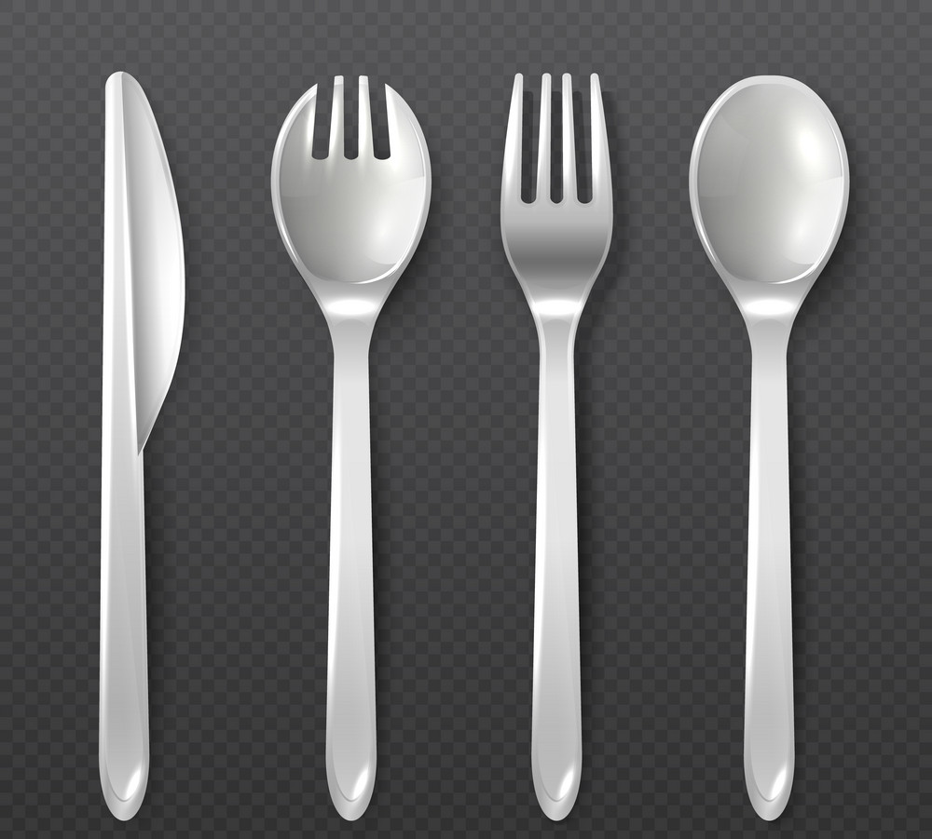
据调研团队最新报告“全球一次性塑料餐具(刀、叉和匙)市场报告2023-2029”显示，预计2029年全球一次性塑料餐具(刀、叉和匙)市场规模将达到11.8亿美元，未来几年年复合增长率CAGR为6.9%。

一次性塑料餐具(刀、叉和匙)，全球市场总体规模
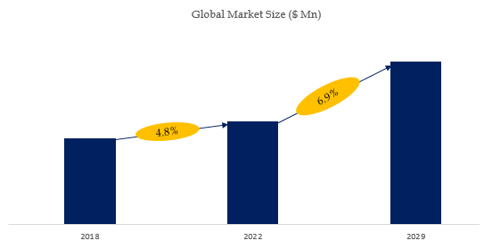
如上图表/数据，摘自QYResearch最新报告“全球一次性塑料餐具(刀、叉和匙)市场研究报告2023-2029.

全球一次性塑料餐具(刀、叉和匙)市场前15强生产商排名及市场占有率（2021数据，持续更新）

如上图表/数据，摘自QYResearch最新报告“全球一次性塑料餐具(刀、叉和匙)市场研究报告2023-2029中的2021年数据.
全球范围内一次性塑料餐具(刀、叉和匙)生产商主要包括Dart Container、Huhtamaki、Pactiv Evergreen、Eco-Products、Georgia-Pacific、Fuling、D&W Fine Pack LLC、Karat by Lollicup、BKS Plastics、Swantex等。2021年，全球前五大厂商占有大约20.0%的市场份额。

